Fecha: 17 de agosto de 2015
Boletín de prensa Nº 1401

EXPOSICIÓN DE PROTOTIPOS DEL CARNAVAL DE NEGROS Y BLANCOS 2016

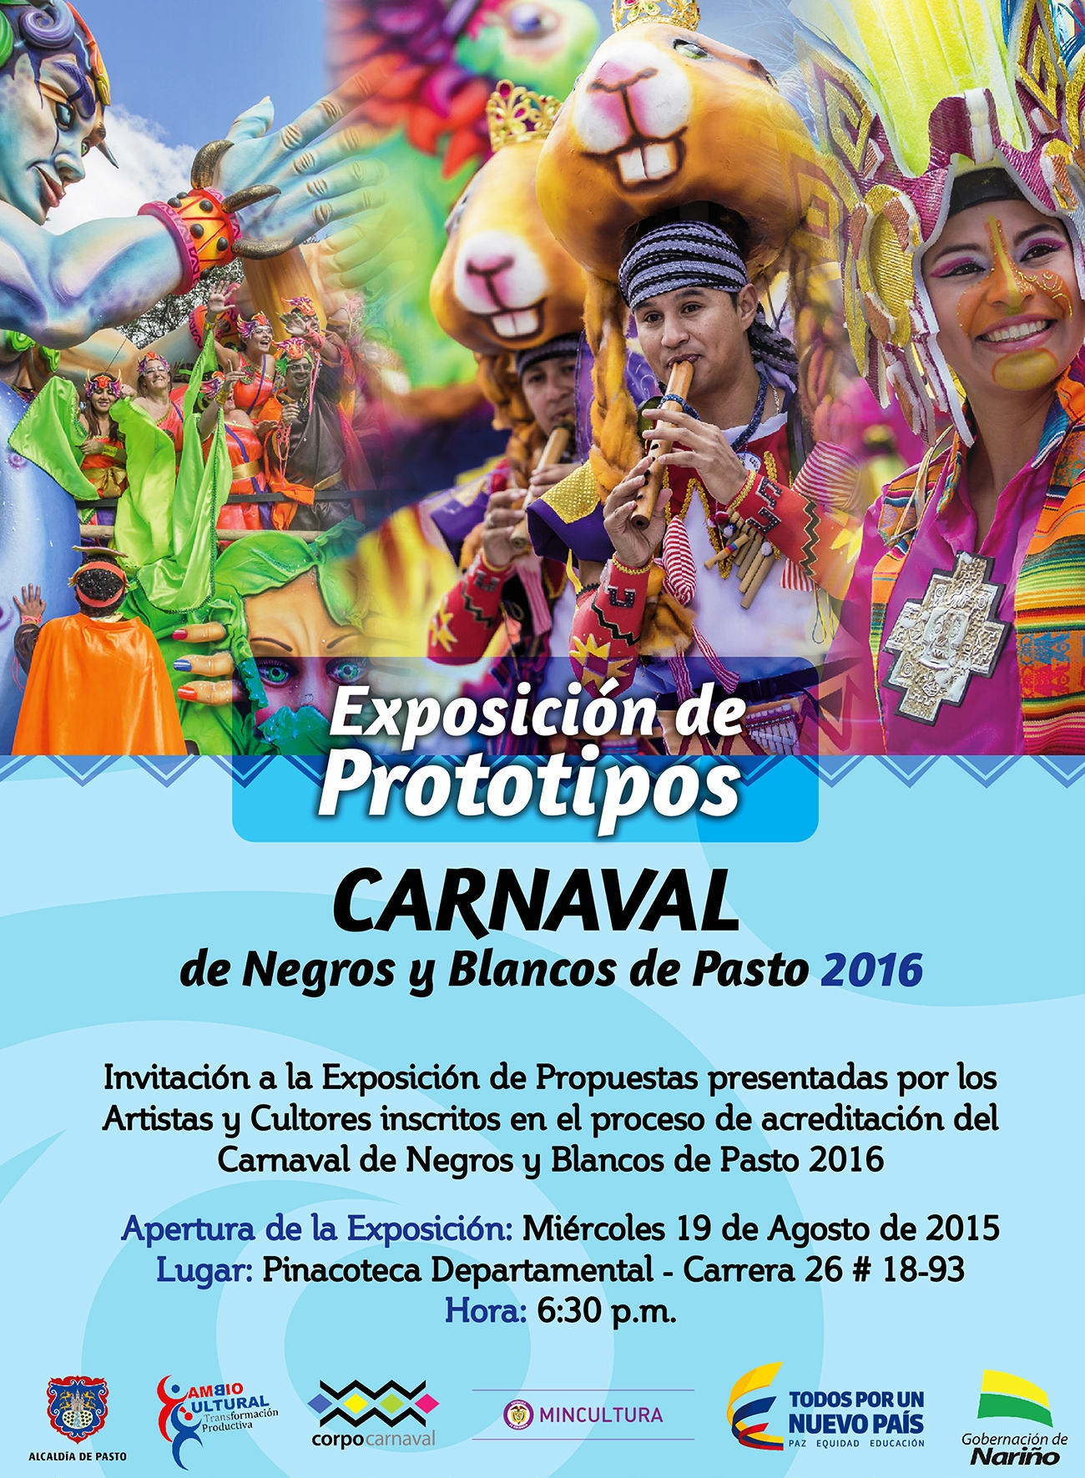

Corpocarnaval invita a la comunidad en general a la apertura de exposición de prototipos en las diferentes modalidades de disfraz individual, murgas, comparsa, colectivo coreográfico, carroza no motorizada y carroza que aspiran acreditarse para el Carnaval de Negros y Blancos de Pasto 2016.

La apertura del evento será mañana miércoles 19 de agosto a las 6:30 de la tarde y se extenderá hasta el 9 de septiembre en la Pinacoteca de Nariño ubicada en la carrera 26 # 18-93 esquina, en los horarios de 9:00 a 12:00 del medio día y de 2:00 a 6:30 de la tarde.

el proceso permite a los artistas del carnaval, visualizar de forma planificada el trabajo que presentarán y las obras muestren las características de calidad que aportan a un gran desfile en los días de la fiesta magna. “Con esto se busca hacer la mejor selección y brindar a propios y turistas un gran espectáculo”, explicó Guisella Checa Coral Gerente de Corpocarnaval.

Contacto: Gerente Corpocarnaval, Guisella Checa Coral. Celular: 3175031062

FINALES DE AGOSTO INICIA OBRAS DE MEJORAMIENTO DEL PARQUE BOLÍVAR

La Alcaldía de Pasto continuando con el proceso de transformación de la capital nariñense, adjudicó el proyecto de construcción, adecuación y mejoramiento del Parque El Ejido, más conocido como parque Bolívar, así lo dio a conocer el director del Departamento Administrativo de Contratación Pública, Cástulo Cisneros Trujillo.

“La obra se adjudicó al contratista Carlos Córdoba, quien tiene gran experiencia en parques y se presentó a través de un consorcio, el cual una vez se otorgue el proceso de interventoría el 25 de agosto de este año, iniciará las obras correspondientes que tienen una duración de 4 meses”.

El director de contratación indicó que se realizará una transformación total del parque cuyos diseños ya han sido socializados con la comunidad. “La Secretaría de Planeación realizó los diseños, se va a hacer una restructuración completa de la zona, algunos de los cambios contempla la apertura al mismo puesto que hoy se encuentra cerrado a través de unas mayas”.

Finalmente el funcionario añadió que el proyecto es de gran impacto para Pasto, especialmente el sector suroriental donde la inversión se acerca a los $3.100 millones.

ARTESANAS SE GRADÚAN EN ‘DISEÑO Y DESARROLLO DEL PRODUCTO ARTESANAL’

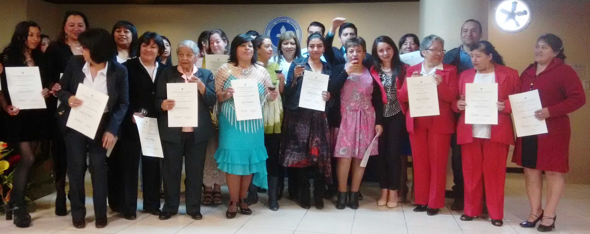

La Oficina de Género en unión con la Universidad Mariana graduó a 12 mujeres en el diplomado de ‘Diseño y desarrollo del producto artesanal’. La iniciativa tuvo como objetivo, brindar aprendizaje y tecnificación en el oficio que desarrollan las artesanas y así mejorar sus ingresos.

La Gestora Social de Pasto Patricia Mazuera del Hierro, aseguró que para la Administración Local, es una satisfacción fortalecer los conocimientos de este grupo poblacional. “Agradecer a la Universidad Mariana por el esfuerzo, la unión de voluntades hace que las mujeres que representan a las artesanas, puedan conjugar su vida familiar, su trabajo y los estudios, en pro de mejorar su labor”, manifestó.

Por su parte Silvia Stella Meneses Camino, jefe de la Oficina de Genero, explicó que las beneficiarias hacen parte del proyecto de empoderamiento económico de la dependencia. “Por tradición han trabajado alrededor de la artesanía, con esto se busca que el producto realizado, sea innovador, competitivo y comercializado en gran escala”.

Finalmente Arturo Obando director de la Unidad de Proyección Social de la Universidad Mariana, expresó que para la institución académica es relevante poder suministrar conocimiento a personas que mejorarán su profesión de artesanas. “Durante el diplomado que duró tres meses, las participantes fueron muy juiciosos y comprometidos con el mismo”.

Contacto: Jefe Oficina de Género, Silvia Stella Meneses Camino. Celular: 3216468444

A PARTIR DE 2016, MÁS REQUISITOS PARA TENER LICENCIA DE CONDUCCIÓN

La medida que será implementada por el Ministerio de Transporte y manejada por la Agencia Nacional de Seguridad Vial, busca incrementar las exigencias para poder expedir una licencia de conducción y tiene como finalidad entregar este tipo de documento a hombres y mujeres mayores de edad, idóneas y responsables al momento de conducir un vehículo tipo carro o motocicleta.

El proyecto que será puesto en marcha a partir del mes de enero de 2016, contará con entidades cooperantes como las universidades públicas, privadas y el Sena que se encargarán de realizar las etapas previas necesarias para expedir la licencia de conducción. Entre las nuevas exigencias están el presentar un examen teórico de 400 preguntas y práctico una vez haya aprobado el curso de conducción por parte de una escuela certificada.

CONVENCIÓN DE COMIC, EVENTO FAMILIAR APOYADO POR LA ALCALDÍA DE PASTO

Masiva asistencia tuvo la Convención Internacional de Comic y Anime en el coliseo Champagnat donde interactuaron con los actores de doblaje René García quien hace las voces de: Vegeta, Neo de Matrix, Ben Affleck, Stewie Griffin de la family Guy entre otros. Así mismo, Mario Castañeda que hace doblajes para: Goku, Bruce Banner o Hulk, Jim Carrey, Bruce Willis, entre otros personajes.

La Secretaría de Cultura apoyó esta convención para que grandes y pequeños compartieran en familia, los gustos y aficiones de personajes de series, comics y libros que han marcado vidas para muchos, afirmó Magda Cadena Jiménez subsecretaria de Cultura.
Sara Burbano asistente al evento, señaló que estos encuentros para aficionados en Pasto, permiten hacer nuevos amigos y reúnen a las personas que comparten gustos afines. “Se convierte en una interacción sana entre todas las generaciones, agradezco a la Alcaldía por brindar su apoyo a espacios de recreación diferente”.

El evento tuvo diferentes stands con comida temática, accesorios y artículos para fans, además de los mejores cosplayers de Colombia personificando diferentes películas como: Star Wars, Dragon Ball Z, Batman y personajes de comic.

Contacto: Subsecretaria de Cultura Ciudadana, Magda Cadena Jiménez. Celular: 3137982856

Pasto Transformación Productiva

Oficina de Comunicación Social
Alcaldía de Pasto

